Cобеседование по родному (татарскому) языку
5 класс (демоверсия)
1. Придумай (устно) текст, используя опорные слова.
(Бала, шатлык, эт, матур, зур, тәпи, уйный)

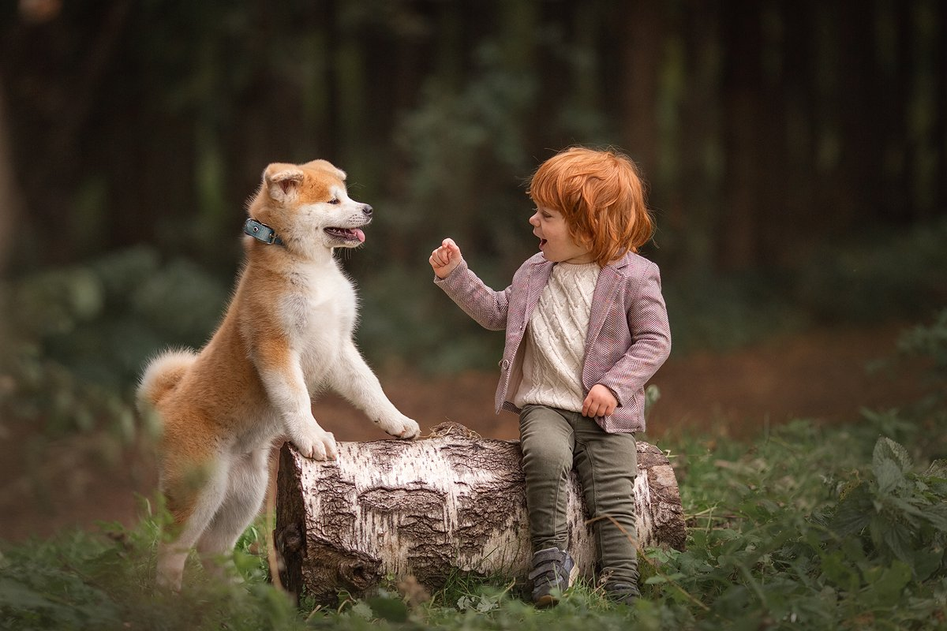

2. Определите, о какой породе собак идет речь?
-Синең этең нинди токымнан?
-Ул ау эте.
-Аның нинди гадәтләре бар?
-Ул төрле командалар үти.
3. Как скажешь о том, что:
- у тебя есть друг;
- он внимательный;
- тебе с ним интересно;
- вы вместе играете, готовите уроки, ходите в школу.
4.Прочитайте текст. Определите, какие из приведенных утверждений соответствуют ( туры килә) содержанию текста. Какие не соответствуют (туры килми).
Минем этем бар. Мин этемне бик яратам. Мин этемә ашарга бирәм, этемне уйнарга алып чыгам. Минем этем-ишегалдыбызда иң матур эт.
А.Мин этемне ашатмыйм.
а) текстка туры килә б )текстка туры килми
Б.Минем этем матур.
а) текстка туры килә б )текстка туры килми
В.Минем этем- шәһәребездәге иң матур эт.
а) текстка туры килә б )текстка туры килми
5.Спроси у друга:
- кто подарил ему собаку;
-кого он больше любит: кошку или собаку?
- сколько лет его собаке.

